目录
1. 摘要与关键词 4
1.1 摘要 4
1.2 关键词 4
2. 实验环境与运行方法 4
2.1 实验环境 4
2.2 工程结构 5
2.3 编译与运行方法 5
3. 总体设计 6
3.1 功能目标概述 6
3.2 模块划分与职责 6
3.3 数据流（建议画流程图） 7
4. 任务 1：球面网格建模与文件输出（SphereMesh） 8
4.1 数学模型与离散方式 8
4.2 顶点编号规则 8
4.3 边与面构建方法 9
4.4 .msh 文件格式与输出内容说明 10
4.5 自检与正确性验证 11
4.6 对应源码位置说明 12
5. 任务 2：读取网格文（ReadMesh） 12
5.1 接口设计与数据结构 12
5.2 解析流程与异常处理 13
5.3 对应源码位置说明 13
6. 任务 3：点 / 边 / 面三种绘制效果 14
6.1 三种绘制模式的实现 14
6.2 模式切换与交互效果 14
6.3 对应源码位置说明 17
7. 任务 4：几何变换（P1 → Q1，P2 → Q2） 18
7.1 问题定义 18
7.2 变换分解与矩阵顺序 18
7.3 文本输入界面与执行流程 18
7.4 对应源码位置说明 20
8. 任务 5：真实感绘制（光照、阴影与纹理映射） 20
8.1 光照模型与材质参数 20
8.2 纹理映射（UV） 21
8.3 阴影实现 21
8.4 对应源码位置说明 22
9. 任务 6：交互（键盘与鼠标） 23
9.1 键盘交互 23
9.2 鼠标交互 23
9.3 对应源码位置说明 24
10. 拓展：太阳系模拟系统 25
10.1 层级建模与运动学（公转 / 自转） 25
10.2 真实感增强效果 25
10.3 纹理资源说明 25
10.4 对应源码位置说明 27
11. 结果分析与讨论 28
11.1 网格精度与性能 28
11.2 纹理接缝与极点畸变 28
11.3 阴影逼真度与局限 28
11.4 拾取精度与交互体验 28
12. 总结 29
13. 附录 29
13.1 操作手册 29
13.2 源码与资源清单 30
14. 图表目录 30

1. 摘要与关键词

1.1 摘要
本实验围绕球面网格建模与交互式图形渲染展开，设计并实现了一套从几何建模到实时显示的完整流程，并在此基础上扩展实现了太阳系的层级建模与真实感渲染效果。实验首先通过 SphereMesh(m,n) 算法生成规则球面网格数据，并将顶点、面片及其拓扑关系写入自定义的 .msh 文件格式；随后利用 ReadMesh 模块解析文件内容，构建统一的 Mesh 数据结构用于后续渲染。渲染部分基于 OpenGL 固定管线，实现了点、线、面三种绘制模式的动态切换，并加入光照模型、材质参数、程序内生成的棋盘格纹理、地面平面及简化阴影效果，以增强场景的空间层次与真实感。系统通过 GLFW 提供的键盘与鼠标回调实现交互控制，支持视角调整、显示模式切换以及基于两点映射的几何变换（平移、缩放与旋转）。在综合应用中，采用矩阵栈实现太阳系的层级建模，构建了行星公转、自转、轨道线及土星环等视觉效果。实验结果表明，该系统结构清晰、功能完整，能够稳定展示球面网格与层级动画效果，为后续扩展可编程管线或高精度几何算法奠定了基础。

1.2 关键词
球面网格；.msh 文件格式；OpenGL（固定管线）；GLFW；点/线/面绘制；纹理映射（UV）；光照与材质；阴影（平面投影近似）；键鼠交互；拾取；层级建模；太阳系模拟

2. 实验环境与运行方法

2.1 实验环境
本实验在 Windows 平台下完成，使用的软硬件环境如下：
操作系统：Windows 10
编译器与工具链：MinGW-w64 GCC
图形接口：OpenGL（固定管线）
窗口管理与输入系统：GLFW
实验要求中指定使用 GLUT 实现窗口创建与键鼠交互功能，本项目采用功能等价的 GLFW 库，通过其回调机制完成窗口管理、键盘输入与鼠标交互，功能与实验要求一致。

2.2 工程结构
工程目录结构如下：
src/：源代码目录，包含球面网格生成、模型读取、渲染、交互控制及几何变换等模块
include/：头文件目录，定义各模块的数据结构与函数接口
bin/：可执行文件目录，同时存放运行所需的纹理资源（BMP）及网格文件
lib/：第三方库目录，包含 GLFW 相关库文件

2.3 编译与运行方法
在正确配置 MinGW-w64、OpenGL 及 GLFW 库的前提下，程序可通过命令行方式进行编译。
球体程序的编译命令为：
gcc src/main.c src/sphere_mesh.c src/mesh_loader.c src/renderer.c src/input.c src/transform.c -o bin/sphere.exe -I include -L lib -lglfw3dll -lopengl32 -lgdi32 -lm
太阳系程序的编译命令为：
gcc src/solar_system.c src/sphere_mesh.c src/mesh_loader.c src/renderer.c src/input.c src/transform.c -o bin/solar_system.exe -I include -L lib -lglfw3dll -lopengl32 -lgdi32 -lm
运行时建议在 bin 目录内执行生成的可执行文件，以保证相对路径资源能够被正确加载。球体程序在运行过程中会在当前目录生成或读取 sphere.msh 文件；太阳系程序通过相对路径加载所需的 BMP 纹理资源（如 sun.bmp、stars.bmp 等）。
当纹理资源缺失时，程序具备基本的容错处理机制：若行星纹理缺失，控制台输出提示信息并使用预设颜色进行渲染；若星空纹理 stars.bmp 缺失，则禁用星空背景显示，但程序仍可正常运行。

3. 总体设计

3.1 功能目标概述
- 任务 1（网格建模与输出）：实现 SphereMesh(m,n,"sphere.msh") 生成球面顶点/边/面并输出 .msh（支持三角形+四边形面）
- 任务 2（读取网格）：实现 ReadMesh("sphere.msh",&mesh) 解析 header/顶点/边/面，面大小用 faceSizes 支持 3/4 点
- 任务 3（三种绘制）：实现点/线/面三种模式绘制，按 1/2/3 切换（g_renderMode：0/1/2）
- 任务 4（几何变换）：按 T 控制台输入 Q1/Q2，计算平移+缩放+旋转，使 P1=(0,0,1)→Q1、P2=(0,0,-1)→Q2
- 任务 5（真实感）：光照（GL_LIGHT0）、程序内棋盘格纹理（F3 开关）、地面与简化平面阴影（F2 开关）
- 任务 6（交互）：键盘旋转/平移/缩放；鼠标拖拽旋转/平移、滚轮缩放；左键点击触发简化拾取（选中高亮）
- 拓展（太阳系）：层级建模（太阳-行星-卫星）、星空背景、轨道线、土星环倾角、太阳自发光与差异化材质/光照衰减

3.2 模块划分与职责
为提高程序结构的清晰性、可维护性与功能扩展能力，系统采用模块化设计思想，将球面建模、数据加载、渲染、几何变换、交互控制以及太阳系拓展功能进行解耦，各模块之间通过清晰的数据接口进行协作。
sphere_mesh 模块负责根据给定的经纬细分参数 (m, n) 生成规则球面网格，包括顶点坐标、面片索引及拓扑信息，并将结果写入统一的 .msh 文件格式。该设计将几何建模与渲染过程分离，使生成的网格数据能够被多次复用，也便于后续更换或扩展其他几何模型。
mesh_loader 模块用于解析 .msh 文件，将其中的顶点、边和面信息读取并组织为统一的 Mesh 数据结构。该模块采用 faceSizes 数组对三角形与四边形面片进行统一存储与管理，从而在不增加渲染复杂度的前提下支持混合面类型，提高了模型表达的灵活性。
renderer 模块是系统的核心渲染组件，负责完成点、线、面三种绘制模式的切换显示，并在固定管线下实现光照与材质计算。同时，该模块完成纹理坐标的计算与程序内棋盘格纹理的生成，并绘制地面平面与基于平面投影的简化阴影效果。在拓展功能中，还可加入天空球渲染以增强整体场景的沉浸感。将所有绘制相关逻辑集中于该模块，有助于统一管理渲染状态并减少模块间耦合。
transform 模块根据用户输入的两个参考点 Q1 和 Q2，计算对应的平移、缩放与旋转参数，并将几何变换叠加到 OpenGL 的 ModelView 矩阵中。该模块将几何变换逻辑独立出来，使得变换算法与具体渲染实现相互分离，便于后续引入更复杂的交互或数学模型。
input 模块基于 GLFW 提供的键盘与鼠标回调机制，负责处理用户输入并维护全局交互状态。该模块支持模型的旋转、平移与缩放操作，以及点/线/面绘制模式切换、纹理与阴影开关控制和简单拾取高亮功能。通过集中管理交互逻辑，系统能够在保持响应性的同时避免输入处理代码分散在各功能模块中。
solar_system 模块作为系统的功能拓展部分，定义了 Planet 数据结构，用于描述天体的几何模型、材质属性、公转与自转参数。该模块采用矩阵栈机制递归更新各级天体的变换关系，实现太阳—行星—卫星的层级建模与渲染，并进一步配置轨道线、星空背景以及土星环等特效。该设计充分体现了层级建模在复杂场景构建中的优势，也验证了前述渲染与变换模块的通用性。

3.3 数据流（建议画流程图）

SphereMesh(生成 .msh) → ReadMesh(解析为 Mesh) → 初始化 OpenGL/纹理/光照 → 主循环渲染（应用交互变换/几何变换 → RenderScene/RenderPlanet） → GLFW 回调处理输入（更新旋转/平移/缩放/模式/开关/选择） → 下一帧再次渲染

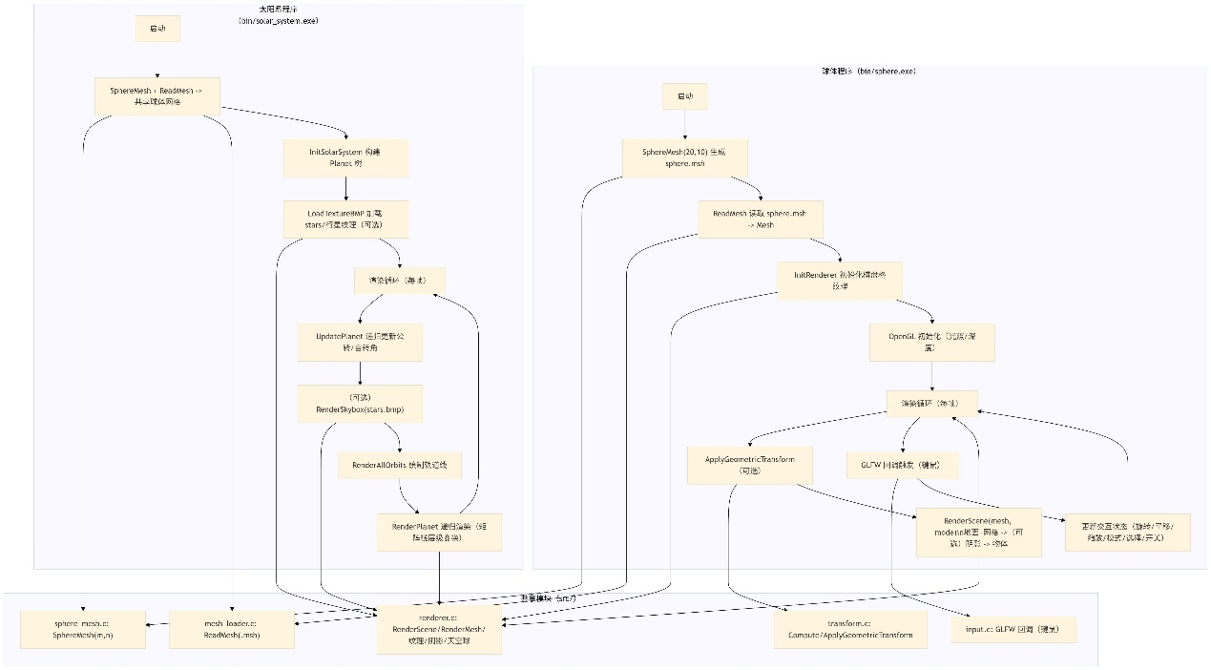
图 1 图注：系统结构与数据流示意图（Mermaid）。展示共享模块（网格生成/读取/渲染/交互/变换）与两套程序（球体与太阳系）的初始化流程及每帧更新-渲染链路。

4. 任务 1：球面网格建模与文件输出（SphereMesh）

4.1 数学模型与离散方式
实验采用单位球作为建模对象，其参数方程如下（半径为 1）：
x = sin(ϕ) cos(θ)
y = sin(ϕ) sin(θ)
z = cos(ϕ)
其中，θ 表示经度角，ϕ 表示纬度角。为获得离散的球面网格，按照程序 src/sphere_mesh.c 中的实现方式对参数空间进行均匀划分。
经度方向离散为 m 份，其取值为：
θ_i = 2πi / m，i = 0, 1, …, m − 1
纬度方向离散为 n 份，其中两极单独处理，非极点纬线的取值为：
ϕ_j = πj / n，j = 1, 2, …, n − 1
球面两个极点分别定义为北极点 (0, 0, 1) 与南极点 (0, 0, −1)。通过上述方式，可在单位球表面生成规则分布的顶点集合。

4.2 顶点编号规则
为便于后续边与面的构建，球面顶点按照固定顺序进行编号，编号规则与 src/sphere_mesh.c 中的写入顺序保持一致。
编号 0 表示北极点，其坐标为 (0, 0, 1)。
编号 1 至 (n−1)×m 的顶点为中间纬线圈上的顶点，按纬度从上到下依次写入。对于第 j 圈纬线（j = 1 … n−1），其起始索引为：
start = 1 + (j − 1) × m
在同一圈内，顶点按照经度方向 i = 0 … m−1 的顺序依次编号。
编号 nV−1 表示南极点，其坐标为 (0, 0, −1)。
该编号方式便于通过起始索引快速定位任意一圈的顶点范围，并可利用 (i+1)%m 的形式自然处理经度方向的环向闭合，使边和面生成过程更加直接。

4.3 边与面构建方法
球面网格的边（Edges）与面（Faces）按照以下规则构建，具体实现与 src/sphere_mesh.c 保持一致。
边的构建方式如下：
北极点与第一圈纬线顶点之间建立连接，形成从北极到第一圈的边，其形式为 (0, 1+i)。
相邻两圈纬线之间，在相同经度方向上建立连接，形成经线方向的边。
最后一圈纬线顶点与南极点之间建立连接，形成从最后一圈到南极的边。
在每一圈纬线内部，按照经度方向建立环向边，采用 (start+i, start+(i+1)%m) 的形式实现闭合。
面的构建方式如下：
北极区域由 m 个三角形构成，每个三角形由北极点和第一圈中相邻的两个顶点组成，其顶点索引形式为
0, 1+i, 1+(i+1)%m。
中间区域由若干条带组成，相邻两圈纬线之间形成 m 个四边形面，每个四边形由当前圈和下一圈中相邻的四个顶点构成。
南极区域同样由 m 个三角形构成，每个三角形由最后一圈中相邻的两个顶点与南极点组成。
在渲染过程中，利用单位球上顶点坐标近似作为法线方向，因此在生成面时保持统一的顶点顺序，有助于避免部分面出现翻转或背面显示的问题。

4.4 .msh 文件格式与输出内容说明
球面网格数据采用自定义的 .msh 文件格式进行存储，其格式与 SphereMesh 的输出以及 ReadMesh 的读取过程保持一致。
文件第一行为三个整数，依次表示顶点数 nV、边数 nE 和面数 nF。
随后为 nV 行顶点数据，每行包含一个顶点的三维坐标 x、y、z。
接下来为 nE 行边数据，每行包含两个整数，表示一条边所连接的两个顶点索引。
最后为 nF 行面数据，每行表示一个面片，可能为三角形（包含 3 个顶点索引）或四边形（包含 4 个顶点索引）。
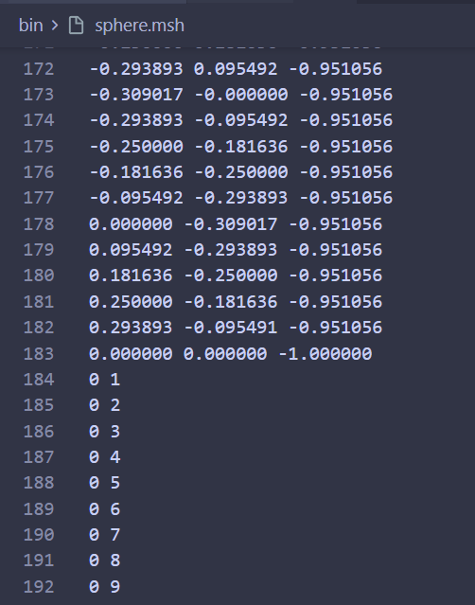
图 2：.msh 文件示例，展示顶点数、边数、面数以及部分顶点、边和面数据。

4.5 自检与正确性验证
为验证球面网格建模结果的正确性，从数量关系、拓扑连通性及可视化效果等方面对生成的网格进行了自检。
在数量关系方面，对生成的顶点数、边数和面数进行核对。实验中顶点数满足
nV = 2 + (n − 1) × m，
面数满足
nF = 2 × m + (n − 2) × m，
边数由欧拉公式 nE = nV + nF − 2 计算得到。实际输出的 .msh 文件中统计结果与上述理论公式一致。
在渲染为线框模式时，各纬线圈均形成闭合环，经线方向的边能够正确连接至南北两极，整体结构连续，未出现明显断裂或异常飞线现象。上下极区域由三角形面片构成，北极与第一圈、南极与最后一圈之间均形成 m 个规则的三角形扇面，连接关系正确。
通过设置不同的参数组合对比球面网格效果，当 m、n 较小时，球面呈现明显的多边形棱角；随着 m、n 的增大，球面外观逐渐平滑，但顶点数与面数显著增加，绘制开销上升，实时渲染的流畅度有所下降。这一现象与理论分析结果一致。

4.6 对应源码位置说明
球面网格建模与文件输出的相关实现位于源码文件 src/sphere_mesh.c 中，其接口声明位于头文件 include/sphere_mesh.h。
核心函数为：
SphereMesh(int m, int n, const char *fileName)
该函数根据输入的经度划分数 m 和纬度划分数 n 生成球面网格，并将结果写入指定的 .msh 文件。函数内部按照固定顺序写入顶点数据，先写入北极点，然后依次写入 j = 1 … n−1 各纬线圈中 i = 0 … m−1 的顶点，最后写入南极点。
网格的顶点数按照 nV = 2 + (n − 1) × m 计算；面数按照 nF = 2 × m + (n − 2) × m 计算，其中上下极帽区域由三角形面片构成，中间条带区域由四边形面片构成；边数不单独枚举，而是通过欧拉公式 nE = nV + nF − 2 进行计算。所有面片的顶点索引均按照一致的逆时针顺序写入，以保证渲染时法线方向的正确性。

5. 任务 2：读取网格文（ReadMesh）

5.1 接口设计与数据结构
为实现对 .msh 网格文件的读取与解析，设计了统一的网格读取接口，其函数声明与数据结构定义与 include/mesh_loader.h 保持一致。
网格读取函数定义为：
ReadMesh(const char *fileName, Mesh *meshOut)
其中，fileName 为输入的 .msh 文件路径，meshOut 为输出参数，用于保存读取后的网格数据。函数在内部动态分配内存，并填充网格的顶点数、边数、面数以及对应的数据数组。
Mesh 数据结构中包含如下主要字段：vertices 用于存储顶点坐标数据，为长度为 nV×3 的 float 数组，按照 x、y、z 的顺序线性存储；edges 用于存储边信息，为长度为 nE×2 的 int 数组，每条边由两个顶点索引表示；faces 用于存储面片的顶点索引，为长度为 nF×4 的 int 数组，每个面最多支持 4 个顶点；faceSizes 用于记录每个面的实际顶点数，其取值为 3 或 4。
在面片表示上同时支持三角形与四边形。对于三角形面，仅使用 faces 中的前三个索引位置，第 4 个位置写入 −1，并在 faceSizes 中记录该面为三角形；对于四边形面，则写入完整的 4 个顶点索引，并在 faceSizes 中记录为四边形。

5.2 解析流程与异常处理
网格文件的解析流程与 src/mesh_loader.c 中的实现保持一致，整体流程如下。
首先尝试打开指定的 .msh 文件，若文件打开失败，则在控制台输出错误信息并直接返回。若 meshOut 中已经存在旧的网格数据，则在读取新文件前先释放相关内存并将指针置空，避免重复读入导致的内存泄漏问题。
文件读取时，首先解析文件头部，通过 fscanf 读取顶点数 nV、边数 nE 和面数 nF。若读取失败，则判定文件头格式非法，输出 “Invalid header” 提示并返回。
在成功读取头部信息后，根据 nV、nE 和 nF 的数值动态分配 vertices、edges、faces 和 faceSizes 四个数组。随后使用 fscanf 按顺序读取所有顶点坐标与边数据。
在读取面数据时，采用逐行 fgets 结合 sscanf 的方式进行解析。通过 sscanf 的返回值判断当前行中读取到的整数个数，从而区分三角形面和四边形面，并据此写入 faces 数组与 faceSizes 数组。

5.3 对应源码位置说明
网格读取功能的具体实现位于源码文件 src/mesh_loader.c 中，其接口与数据结构定义位于头文件 include/mesh_loader.h。
核心数据结构为 Mesh，包含 nV、nE、nF 以及 vertices、edges、faces、faceSizes 等字段。核心函数为 ReadMesh(const char *fileName, Mesh *meshOut)，负责完成 .msh 文件的解析与网格数据的内存构建。
在具体实现中，函数在读取新网格前会先释放 meshOut 中已有的内存空间，再根据文件内容重新分配所需数组；面片数据统一按照“每面最多 4 个顶点”的方式存储，三角形面的第 4 个索引位置写入 −1，并通过 faceSizes 数组记录面类型；面数据采用逐行读取并根据解析结果动态判断三角形或四边形，以保证对混合面类型的正确支持。

6. 任务 3：点 / 边 / 面三种绘制效果

6.1 三种绘制模式的实现
在渲染模块中，基于 OpenGL 固定管线分别实现了点、边和面三种绘制模式，其实现方式与 src/renderer.c 中的代码保持一致。
点模式下，使用 glBegin(GL_POINTS) 进行绘制，遍历网格中的顶点数组 mesh->vertices，每三个 float 数据构成一个顶点坐标，并逐点提交至渲染管线，从而显示球面上的离散采样点。
边模式下，使用 glBegin(GL_LINES) 进行绘制，遍历 mesh->edges 数组。对每一条边，根据其存储的两个顶点索引，从顶点数组中取出对应的顶点坐标并绘制线段，形成由经线和纬线构成的球面线框结构。
面模式下，遍历 mesh->faces 与 mesh->faceSizes 数组，根据每个面的实际顶点数选择相应的绘制方式。当 faceSizes[i] 为 4 时，使用 GL_QUADS 绘制四边形面；当 faceSizes[i] 为 3 时，使用 GL_TRIANGLES 绘制三角形面。在法线计算方面，利用单位球表面顶点坐标近似作为顶点法线（n≈p），满足基本光照计算需求。

6.2 模式切换与交互效果
通过键盘输入实现三种绘制模式之间的切换，相关逻辑位于 src/input.c 中。
按下数字键 1 时，系统切换至点绘制模式，屏幕显示由离散点构成的球面采样结果。按下数字键 2 时，系统切换至边绘制模式，显示由经线与纬线组成的线框球体结构。按下数字键 3 时，系统切换至面绘制模式，球体以填充方式显示，并可在开启相应选项时观察到光照、纹理映射与阴影等效果。
（图 3：点模式；图 4：线框模式；图 5：面模式）
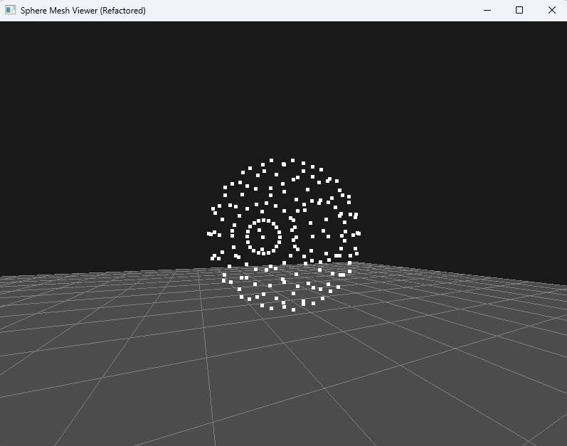
图 3：点绘制模式下的球面采样点显示效果。
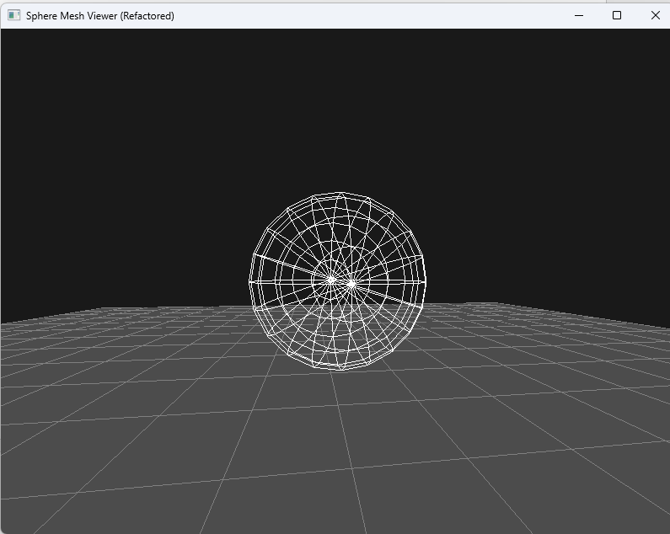
图 4：边绘制模式下的球面线框结构显示效果。
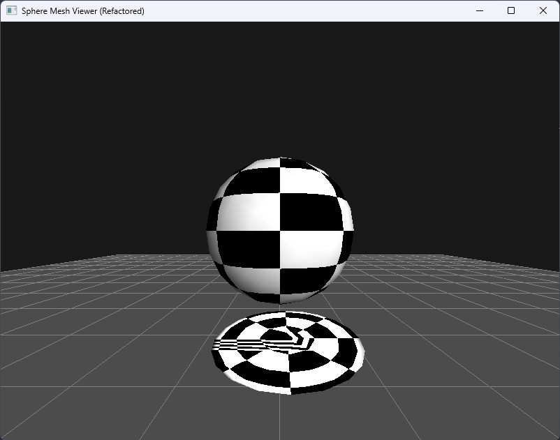
图 5：面绘制模式下的球面填充显示效果。

6.3 对应源码位置说明
点、边和面绘制相关的代码主要位于源码文件 src/renderer.c 中，其函数声明位于头文件 include/renderer.h。
点绘制由函数 RenderPoints(const Mesh* mesh) 实现，边绘制由 RenderEdges(const Mesh* mesh) 实现，面绘制由 RenderFaces(const Mesh* mesh) 或统一接口 RenderMesh(const Mesh* mesh, int mode) 完成，后者根据当前渲染模式选择相应的绘制方式。
渲染模式通过全局变量 g_renderMode 控制，其取值含义为 0 表示点模式，1 表示边模式，2 表示面模式。该变量定义于 src/main.c 或 src/solar_system.c 中，并由 src/input.c 负责在键盘回调中更新。

7. 任务 4：几何变换（P1 → Q1，P2 → Q2）

7.1 问题定义
本任务在单位球模型的基础上，实现基于两点约束的几何变换。已知单位球上的两个固定点 P1=(0,0,1) 与 P2=(0,0,−1)，分别对应球体的北极和南极。用户在程序运行过程中输入目标点 Q1 和 Q2，要求计算一个由平移、缩放和旋转组成的复合几何变换，使得变换后的球体满足 P1 映射到 Q1、P2 映射到 Q2。该几何变换在渲染阶段叠加到 OpenGL 的 ModelView 矩阵上，并对整个球体模型生效。

7.2 变换分解与矩阵顺序
几何变换按照“平移 + 缩放 + 旋转”的方式进行分解，其实现逻辑与 src/transform.c 中的代码保持一致。
首先进行平移变换。通过计算 Q1 与 Q2 的中点 mid=(Q1+Q2)/2，将单位球的球心移动到目标位置。
随后进行缩放变换。单位球中 P1 与 P2 之间的距离为 2，设目标点 Q1 与 Q2 之间的距离为 dist=|Q1−Q2|，则缩放因子取 s=dist/2，使变换后的球体直径与目标点间距一致。
最后进行旋转变换。以 z 轴方向向量 zAxis=(0,0,1) 作为初始方向，将其旋转到目标方向向量 v=normalize(Q1−Q2)。旋转角度由两向量的点积计算得到，即 acos(dot(zAxis,v))，旋转轴由二者的叉积 cross(zAxis,v) 确定。
在实现中对退化情况进行了处理。当 |Q1−Q2| 非常接近 0，或旋转轴向量长度接近 0 时，程序采用特殊分支以避免数值不稳定或无意义的旋转操作。
在矩阵调用顺序上，代码中按照 Translate → Rotate → Scale 的顺序将变换叠加到 ModelView 矩阵上。由于矩阵乘法的非交换性，若改变该顺序，将导致变换结果发生明显差异，例如平移量受到缩放影响等。

7.3 文本输入界面与执行流程
几何变换参数通过键盘输入方式获取，其流程与 src/input.c 和 src/transform.c 中的实现一致。
当用户按下 T 键时，程序在控制台提示依次输入 Q1 和 Q2 的三维坐标值。坐标数据通过 scanf 读入后，调用 ComputeGeometricTransform(q1, q2) 计算对应的平移、缩放与旋转参数，并将结果保存到内部状态变量中。
在主渲染循环中，每一帧都会调用 ApplyGeometricTransform()，将当前计算得到的几何变换应用到 ModelView 矩阵上，因此新的变换效果会从下一帧开始生效。同时，程序会在控制台输出计算得到的变换参数，便于观察与调试。
（图 6：控制台输入界面；图 7：几何变换前后效果对比）
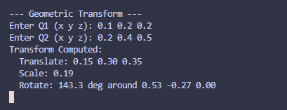
图 6：几何变换任务中 Q1、Q2 的控制台输入界面。
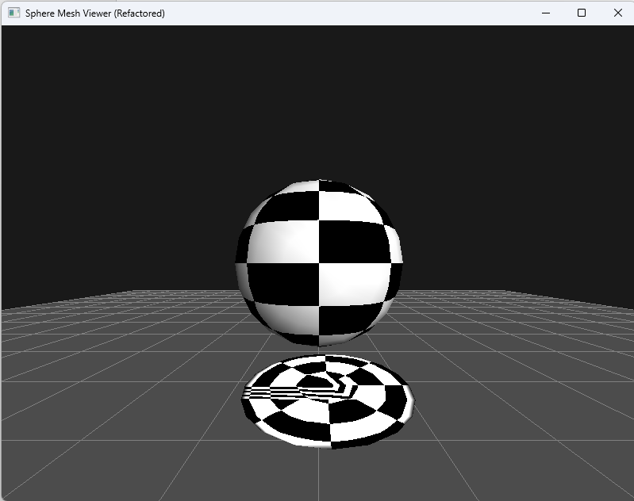 | 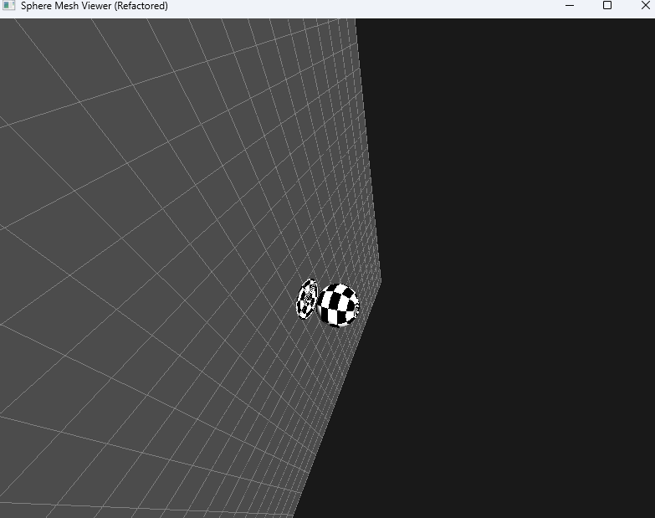
图 7：应用几何变换前后球体位置与朝向的对比效果。

7.4 对应源码位置说明
几何变换相关功能的实现位于源码文件 src/transform.c 中，其接口声明位于头文件 include/transform.h。
核心函数 ComputeGeometricTransform(float q1[3], float q2[3]) 用于根据用户输入的 Q1 和 Q2 计算平移、缩放与旋转参数；函数 ApplyGeometricTransform() 在渲染阶段被调用，负责按照 Translate → Rotate → Scale 的顺序将几何变换应用到 ModelView 矩阵上。
用户输入的触发逻辑位于 src/input.c 中，当检测到 T 键按下时，程序通过控制台读取 Q1 与 Q2 的坐标，并调用 ComputeGeometricTransform 完成参数计算。

8. 任务 5：真实感绘制（光照、阴影与纹理映射）

8.1 光照模型与材质参数
实验基于 OpenGL 固定管线实现基本光照模型，并通过不同材质参数增强物体的真实感，其实现方式与 src/main.c 和 src/solar_system.c 中的代码一致。
在球体程序中，启用 GL_LIGHT0 作为场景光源，光源位置设置为 (5, 5, 10, 1)。同时启用 GL_COLOR_MATERIAL，使当前颜色参与材质计算，从而简化材质参数的设置过程。
在太阳系程序中，将太阳视为位于原点的点光源，分别设置其环境光、漫反射光和镜面反射光分量，并引入距离衰减参数（constant、linear、quadratic），使光照强度随距离变化。材质方面，太阳通过设置 GL_EMISSION 分量模拟自发光效果；各行星则分别配置不同的 ambient、diffuse、specular 及 shininess 参数，以体现不同的表面反射特性。
在法线计算方面，面绘制时直接使用单位球表面顶点坐标近似作为法线方向（n≈p），满足固定管线下的光照计算需求。实验中可以观察到，当光源位置发生变化时，球体表面的明暗分布及高光位置会随之改变；调整材质的镜面反射强度和高光指数，会明显影响反光的强弱与集中程度。

8.2 纹理映射（UV）
为增强球体表面的细节表现，实验中实现了基于球面参数化的纹理映射，其实现位于 src/renderer.c 中。
纹理采用程序内生成的 64×64 棋盘格纹理，在渲染初始化阶段由 InitRenderer() 函数创建并上传至显存，无需依赖外部纹理文件。球面纹理坐标根据顶点位置实时计算，其公式为：
u = 0.5 + atan2(z, x) / (2π)
v = 0.5 − asin(y) / π
通过键盘按键 F3 可调用 ToggleTexture() 切换纹理显示开关。在开启纹理后，棋盘格纹理被映射到球体表面，用于直观观察球面参数化效果。
在实际显示中可以发现，由于 atan2 函数在经度 ±π 处存在不连续性，纹理在该位置会产生接缝；同时在球体两极附近，由于参数化压缩，纹理出现明显畸变。这些现象属于球面纹理映射中的常见问题。

8.3 阴影实现
实验中实现了简化的平面阴影效果，用于增强物体与地面之间的空间关系，其实现逻辑位于 src/renderer.c 的 RenderScene 函数中。
场景中首先绘制位于 y = −1.5 处的地面平面，并在其上叠加网格线作为空间参照。在渲染模式为面绘制且阴影功能开启时，程序对模型进行第二次绘制，通过对模型施加“压平”变换，将其投影到地面附近，形成阴影效果。
具体实现中，为避免深度冲突，在绘制阴影前对模型做轻微平移，例如 glTranslatef(0.1f, −1.49f, 0.1f)，随后通过 glScalef(1.0f, 0.001f, 1.0f) 将模型在 y 方向压缩，从而得到近似的平面阴影。阴影显示可通过按键 F2 调用 ToggleShadows() 进行开关控制。
该阴影方法并未使用严格的光源投影矩阵，因此在部分情况下可能出现阴影方向不随光源变化、轻微漂浮或穿插等问题。若进一步改进，可采用基于平面投影矩阵的阴影计算，或使用阴影贴图（shadow mapping）等方法。
（图 8：纹理开关对比；图 9：阴影开关对比）
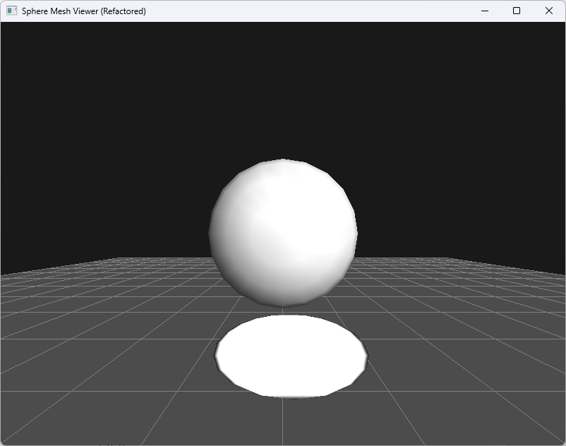 | 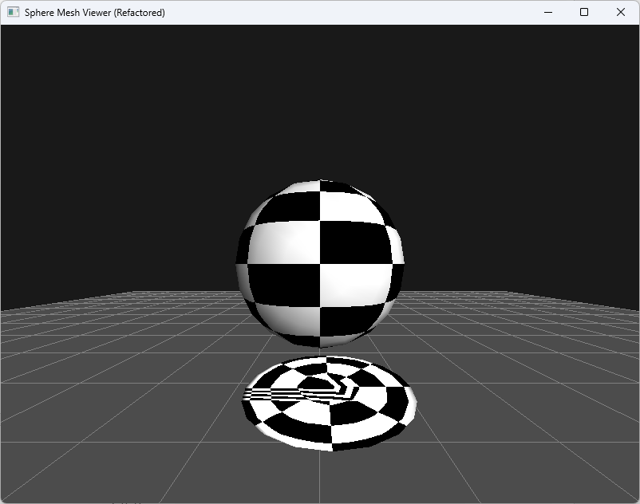
图 8：开启与关闭纹理映射时球体表面显示效果对比。
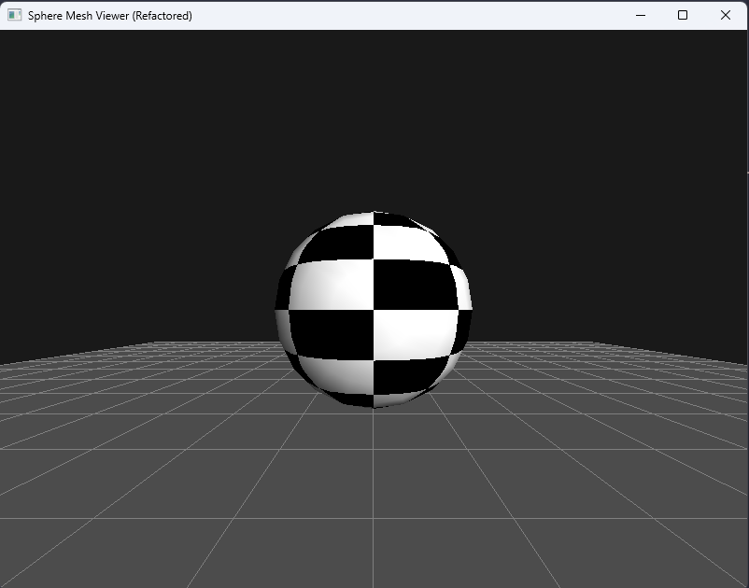 | 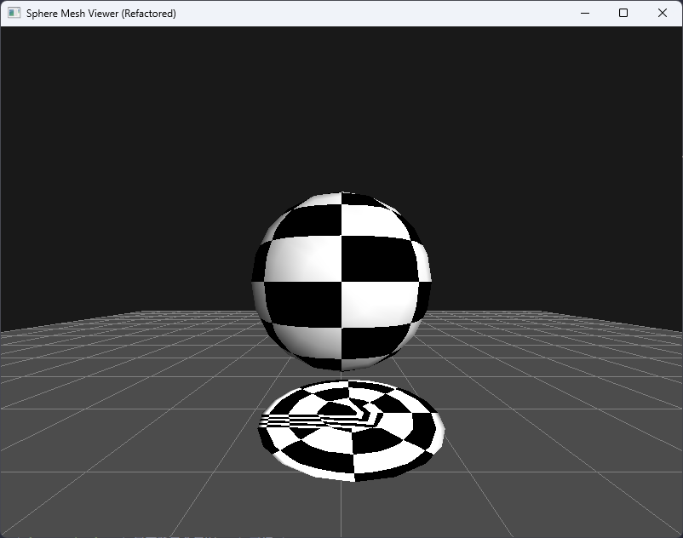
图 9：开启与关闭阴影效果时场景显示效果对比。

8.4 对应源码位置说明
真实感绘制相关代码主要位于 src/renderer.c 中，其接口声明位于 include/renderer.h。
纹理相关功能包括：InitRenderer() 用于生成程序内棋盘格纹理，ToggleTexture() 用于切换纹理显示状态，TexCoord(x, y, z) 根据顶点坐标计算球面纹理坐标。光照设置方面，球体程序在 src/main.c 中启用 GL_LIGHT0 并设置光源位置与 GL_COLOR_MATERIAL，面绘制时使用顶点坐标近似法线方向。
阴影功能由 ToggleShadows() 控制开关状态，具体绘制过程在 RenderScene() 中完成，当前实现采用简化的压平近似方法，可在后续章节中进一步讨论其局限性。

9. 任务 6：交互（键盘与鼠标）

9.1 键盘交互
实验通过键盘输入实现对球体模型和场景的各种操作，其按键映射与 src/input.c 中实现保持一致：
- Esc：退出程序
- F1：系统复位，包括旋转、缩放、平移、渲染模式、几何变换和选中状态
- F2：切换阴影显示（调用 ToggleShadows()）
- F3：切换纹理显示（调用 ToggleTexture()）
- 1 / 2 / 3：切换点 / 线 / 面绘制模式，更新渲染模式变量 g_renderMode
- T：在控制台输入 Q1/Q2 坐标，触发两点映射几何变换
- 方向键：控制球体旋转，每次旋转 5°（修改 g_rotX / g_rotY）
- W / A / S / D：平移球体（修改 g_panX / g_panY）
- + / − 或小键盘加减：缩放球体（修改 g_scale）

9.2 鼠标交互
鼠标输入用于更直观的旋转、平移、缩放及拾取操作，其实现与 src/input.c 一致：
- 左键拖动：旋转球体
- 右键或中键拖动：平移球体
- 滚轮滚动：缩放球体
- 左键点击（移动距离 < 5 像素视为点击）：触发简化拾取逻辑，将 g_isSelected 状态切换，选中对象在渲染中用红色高亮显示
  - 当前实现为近似判定，即点击点到窗口中心距离小于设定阈值，以方便演示交互效果
（图 10：拾取前后效果对比；图 11：鼠标交互示例）
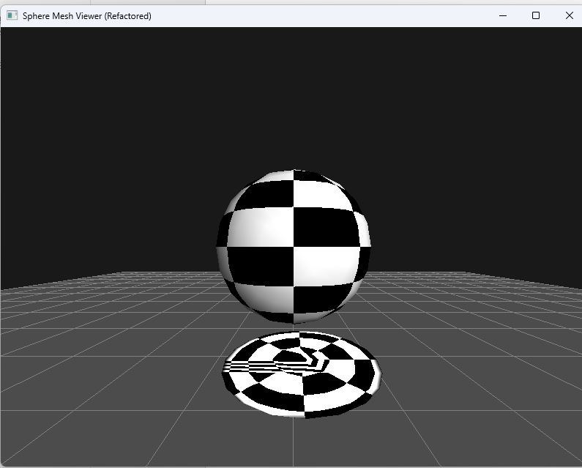 | 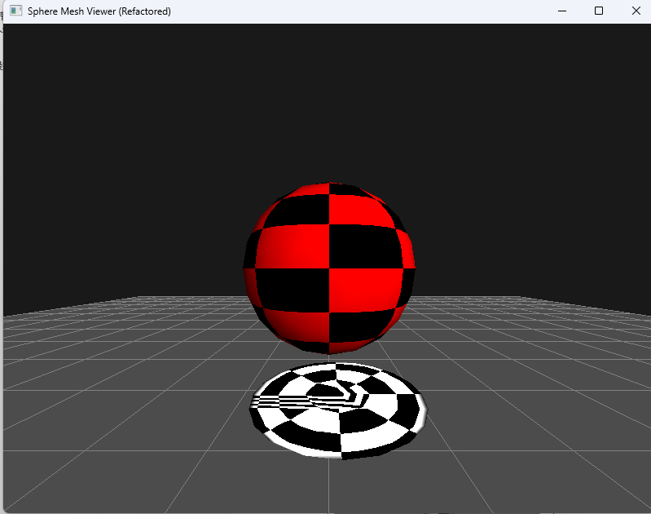
图 10：简化拾取功能在选中前后的显示效果对比。
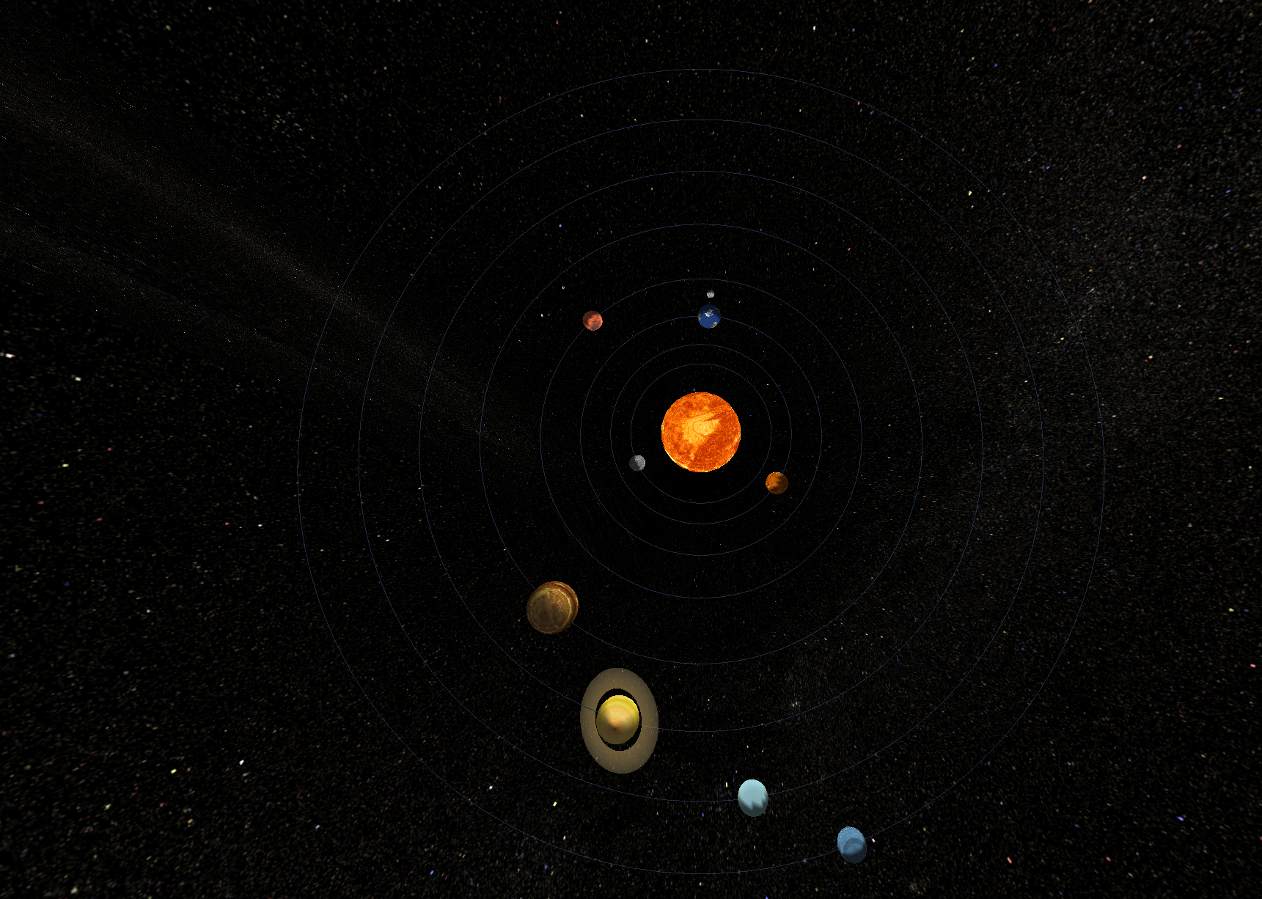
图 11：鼠标拖动和平移缩放等交互操作示例。

9.3 对应源码位置说明
键盘与鼠标交互的实现主要位于 src/input.c，接口声明位于 include/input.h。
- 键盘映射：
  - Esc：退出程序
  - F1：系统复位
  - F2：阴影开关（调用 ToggleShadows()）
  - F3：纹理开关（调用 ToggleTexture()）
  - 1 / 2 / 3：切换渲染模式（设置 g_renderMode）
  - T：控制台输入 Q1/Q2，触发两点映射变换
  - 方向键：旋转（更新 g_rotX / g_rotY）
  - W / A / S / D：平移（更新 g_panX / g_panY）
  - − 或小键盘加减：缩放（更新 g_scale）
- 鼠标映射：
  - 左键拖动：旋转球体
  - 右键或中键拖动：平移球体
  - 滚轮滚动：缩放球体
  - 左键点击（移动距离小于阈值）：触发简化拾取逻辑，切换 g_isSelected 状态，并在 src/main.c 中通过红色高亮显示
- 回调注册：窗口回调在 src/main.c 或 src/solar_system.c 中通过 glfwSetKeyCallback、glfwSetMouseButtonCallback、glfwSetScrollCallback 等函数注册。

10. 拓展：太阳系模拟系统

10.1 层级建模与运动学（公转 / 自转）
太阳系模拟采用层级建模结构，其实现与 src/solar_system.c 一致。以太阳 g_sun 为根节点，每个行星作为子节点存放在 children 数组中，地球节点下还包含月球子节点，实现多级层级结构。
每一帧更新球体运动状态时，调用 UpdatePlanet 函数累加行星的公转角 orbitAngle 和自转角 selfAngle，递归更新子节点，保证行星与卫星按照层级关系运动。
渲染阶段通过递归调用 RenderPlanet 并使用矩阵栈（glPushMatrix / glPopMatrix）维护局部变换顺序。公转先应用旋转 Rotate(orbitAngle)，再沿轨道半径方向平移 Translate(distance,0,0)；自转与绘制顺序为旋转 Rotate(selfAngle) → 缩放 Scale(radius) → 绘制球体网格（可贴纹理或使用纯色）。

10.2 真实感增强效果
在层级建模基础上，为增强真实感，实现了以下效果：
- 星空背景：加载 stars.bmp，使用大球体的内表面渲染天空球，通过 RenderSkybox 完成
- 轨道线：调用 RenderOrbit / RenderAllOrbits 绘制半透明圆形轨道
- 土星环：RenderSaturnRing 绘制环形带，并施加 27° 倾角
- 太阳自发光：太阳节点使用 GL_EMISSION 模拟自发光效果
- 行星材质差异：每个行星设置不同的 ambient、diffuse、specular 和 shininess 参数
- 光照衰减：点光源采用 constant、linear、quadratic 衰减，提高远距离亮度衰减的真实感

10.3 纹理资源说明
太阳系模拟中使用的纹理资源存放在运行工作目录下（推荐在 bin/ 目录中运行），包括示例文件：
stars.bmp、sun.bmp、mercury.bmp、venus.bmp、earth.bmp、moon.bmp、mars.bmp、jupiter.bmp、saturn.bmp、uranus.bmp、neptune.bmp，可选 pluto.bmp。
在纹理缺失情况下，程序采用降级处理：
- 行星纹理缺失时，控制台输出错误信息，并改用预设颜色渲染
- stars.bmp 缺失时，控制台提示并禁用星空背景，但程序仍可运行
（图 12：太阳系全景；图 13：地月特写；图 14：土星环特写）
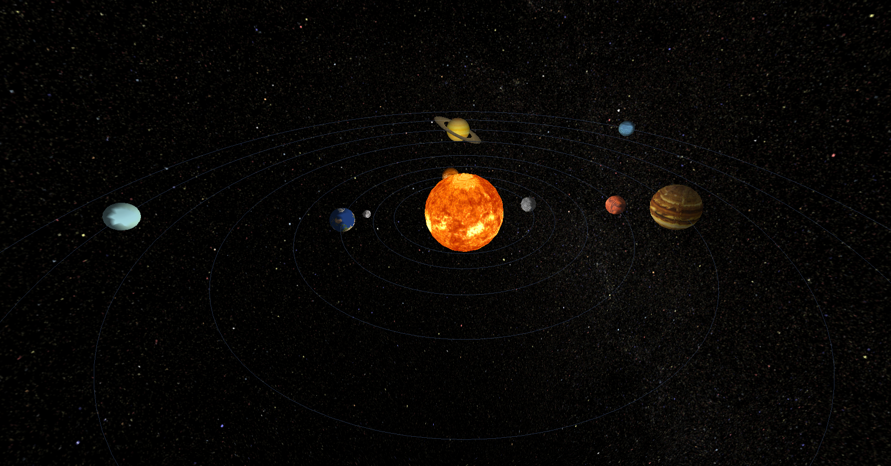
图 12：太阳系全景展示，包括太阳及八大行星轨道关系。
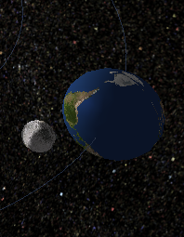
图 13：地球与月球特写，展示月球环绕地球的层级关系。
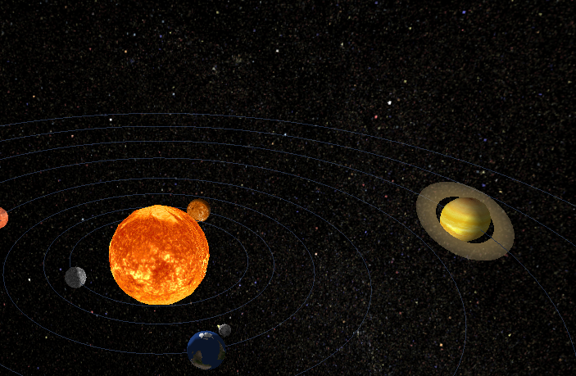
图 14：土星环特写，显示环形带及倾角效果。

10.4 对应源码位置说明
太阳系模拟系统的实现主要在 src/solar_system.c 中完成，其核心要点如下：
- 数据结构：Planet，包含距离太阳的轨道半径、半径、旋转/公转速度与角度、纹理 ID、材质参数、子节点数组等信息
- 更新函数：UpdatePlanet 每帧累加公转与自转角度，并递归更新子节点状态
- 渲染函数：RenderPlanet 使用矩阵栈实现层级变换，变换顺序为公转旋转 → 平移 → 自转旋转 → 缩放
- 真实感处理：太阳节点设置 GL_EMISSION 自发光，行星使用不同材质参数
- 星空背景：加载 stars.bmp 并通过 RenderSkybox 渲染大球内表面
- 轨道线：使用 RenderOrbit / RenderAllOrbits 绘制
- 土星环：调用 RenderSaturnRing 并施加 27° 倾角

11. 结果分析与讨论

11.1 网格精度与性能
实验中不同经度 m 与纬度 n 的设置对球面网格质量和渲染性能有明显影响。当 m/n 增大时，球面轮廓更加平滑，球面光滑度提升（如图 X 所示），视觉效果接近理想球体。但同时顶点和面数显著增加，导致绘制开销上升。在本机测试中，当 m=60、n=30 时，面模式下帧率约为 45 FPS；而 m=30、n=15 时帧率可达到 120 FPS，主观上也感觉更流畅。

11.2 纹理接缝与极点畸变
纹理映射过程中存在接缝和极点压缩问题。接缝主要由 u 坐标计算中 atan2 函数的周期性引起，在经度 ±π 处发生跳变，导致纹理边界不连续。极点附近 v 坐标聚集，使纹理在两极出现压缩和拉伸畸变（可参见图 8），这是球面参数化映射的常见现象。改进方法可考虑极点区域单独展开或使用三角形分割进行 UV 重映射。

11.3 阴影逼真度与局限
当前实验采用压平近似方法实现阴影，其优点是实现简单，计算开销低。但阴影无法随光源方向实时变化，且可能与地面轻微穿插或漂浮，并出现锯齿感。若要求更高的真实感，可使用平面投影矩阵（Planar Shadow Matrix）或基于光源的 shadow mapping 技术来生成阴影，从而保证阴影方向与光源一致，并减少漂浮和穿插现象。

11.4 拾取精度与交互体验
拾取操作采用“点击接近屏幕中心”的阈值近似判定方式，优点是实现简单且演示稳定，能够快速高亮选中对象。但在边缘区域和视角变化较大时，精度不足，无法保证精确命中。改进方法可以通过反投影生成射线，并与球体或三角网格进行严格求交计算，从而提高拾取的精确度和交互体验。

12. 总结
本实验完成了球面网格生成与 .msh 文件输出、网格读取、点/线/面三种绘制模式以及交互渲染功能，并在此基础上实现了纹理映射、阴影效果、拾取选中和几何变换操作。
关键技术点包括经纬离散建模方法、三角形与四边形混合面数据组织、OpenGL 固定管线下的光照与材质处理、球面 UV 参数化计算、GLFW 回调式键鼠输入，以及矩阵栈方式实现的层级建模。
在实现过程中，主要遇到的问题包括顶点索引和面顺序导致部分面翻转、纹理接缝与极点畸变、阴影与地面出现轻微 z-fighting，以及交互旋转和平移的手感调试。通过调试 .msh 数据、观察线框和填充模式、打印变换参数，以及对纹理和阴影效果逐步调试验证，问题均得到有效解决。
实验最终效果如图 3~图 14 所示，各功能模块运行稳定，能够实现对应按键表中定义的交互与渲染效果。
当前实现仍存在一些不足和改进空间：阴影可从压扁近似升级为平面投影矩阵或 Shadow Mapping，拾取可改为精确射线求交，纹理接缝与极点畸变可进一步优化，同时可增加 UI 提示与参数化配置（如 m/n、光源参数等）以提升交互友好性和可控性。

13. 附录

13.1 操作手册
以下按键表与 src/input.c 实现一致，可用于实验操作说明。
球体程序按键（bin/sphere.exe）
按键 | 功能
Esc | 退出
F1 | 系统复位（旋转 / 缩放 / 平移 / 模式 / 变换 / 选中状态）
F2 | 阴影开关
F3 | 纹理开关
1 / 2 / 3 | 点 / 线 / 面 模式
T | 控制台输入 Q1/Q2，计算几何变换
↑ ↓ ← → | 旋转
W / A / S / D | 平移
+ / −（含小键盘） | 缩放
鼠标操作
操作 | 功能
左键拖动 | 旋转球体
右键/中键拖动 | 平移球体
滚轮 | 缩放球体
左键点击 | 拾取/取消（选中高亮）

13.2 源码与资源清单
源码（关键文件）
- src/main.c：球体程序入口与主循环，OpenGL 光照设置，选中高亮处理
- src/sphere_mesh.c：球面网格生成与 .msh 文件输出
- src/mesh_loader.c：.msh 文件读取与 Mesh 构建
- src/renderer.c：点/线/面绘制、棋盘格纹理、UV 计算、地面与阴影、天空球渲染
- src/transform.c：两点映射几何变换计算与应用
- src/input.c：键盘/鼠标回调及交互状态维护
- src/solar_system.c：太阳系层级建模、行星材质与真实感特效
生成 / 使用的数据文件
- sphere.msh：球面网格文件（程序生成并读取）
纹理资源（bin/ 下 .bmp 文件）
- 星空：stars.bmp
- 天体：sun.bmp、mercury.bmp、venus.bmp、earth.bmp、moon.bmp、mars.bmp、jupiter.bmp、saturn.bmp、uranus.bmp、neptune.bmp（可选 pluto.bmp）

14. 图表目录
- 图 1 系统结构/数据流示意图
- 图 2 .msh 文件内容片段（含 nV nE nF）
- 图 3 点模式渲染效果（1）
- 图 4 线框模式渲染效果（2）
- 图 5 面模式渲染效果（3）
- 图 6 Q1/Q2 输入界面（T 触发）
- 图 7 几何变换前后对比
- 图 8 纹理开关对比（F3 前/后）
- 图 9 阴影开关对比（F2 前/后）
- 图 10 拾取/高亮对比（点击前/后）
- 图 11 交互控制示例（旋转/平移/缩放后的视角）
- 图 12 太阳系全景（星空+轨道+多行星）
- 图 13 地月系统特写
- 图 14 土星环特写

